丙村水电站10kV备用电源项目招标方案及定标方法
一、投标人资格：
1.1 投标人必须是在中华人民共和国境内注册且具有独立法人资格的企业。
1.2 投标人必须具有电力工程施工总承包三级以上（含三级）资质，或者具有输变电工程专业承包三级以上（含三级）资质，或者具有承装(修、试)电力设施三级以上（含三级）许可。
1.3 业绩要求：近3年（2021年1月至投标截止时间）至少有1项同类业绩（同类业绩是指10kV及以上电力工程施工业绩），每个业绩需提供合同复印件、业绩发票、甲方付款记录截图，合同复印件必须有具体的项目内容、合同金额、甲方的名称及联系人、联系电话等，并附有甲方验收合格或第三方的验收合格的证明文件。
1.4 具有足够的能力来有效地履行合同。
二、投标人须知：
2.1 领取招标文件的方式：在报名时间截止前登录广东梅雁吉祥水电股份有限公司官网，网址：http://www.chinameiyan.com下载招标文件。
2.2 报名方式（可选择以下方式之一进行报名）：
2.2.1 线下报名：投标人需将2021年1月至今同类业绩证明材料、营业执照复印件、资质证书（如有）、法定代表人身份证复印件、授权委托书、联系方式等资料（加盖单位公章），带齐资料在2024年11月14日17时00分前到广东省梅州市梅江区华南大道58号广东梅雁吉祥水电股份有限公司7楼总工室进行报名。开标当日现场不接受报名。
2.2.2 线上报名：投标人需将2021年1月至今同类业绩证明材料、营业执照复印件、资质证书（如有）、法定代表人身份证复印件、授权委托书、联系方式等资料（加盖单位公章）扫描件，在2024年11月14日17时00分前发送到指定邮箱：meiyanzgs@163.com；网上报名提供的资料要与投标文件的一致，不一致的视为无效投标。开标当日现场不接受报名。
2.2.3 联系方式：冯工 138 2384 1987 曾工 134 3011 7707
2.3 保证金：人民币伍仟元整（现金），报名时用信封装好，信封上加盖投标人的公章，交给工作人员当面清点；或者在报名时间截止前转账至招标人指定账户，打印转账凭证，并告知招标人；定标后中标公司保证金转为履约保证金；未中标的投标人，待开标会结束后退还。
2.4 开标时间（投标截止时间）：开标会定于2024年11月15日10时00分在广东省梅州市梅江区华南大道58号广东梅雁吉祥水电股份有限公司7楼会议室。
2.5 投标人需按照附件一《丙村水电站10kV备用电源项目需求》完成本项目。
2.6 投标人投标报价按附件二《丙村水电站10kV备用电源项目投标报价表》填报，投标总报价的最高限价为人民币19.8万元（不含税），投标总报价（不含税）不超过最高限价方为有效报价。
2.7 投标文件份数及装订要求：
2.7.1 纸质版投标文件1式5份，1份正本和4份副本；
2.7.2 电子版投标文件1份（电子版投标文件需存放在U盘里，内容需与纸质版投标文件内容一致）；
2.7.3 所有投标文件需密封完好，并在密封口加盖骑缝章；
2.7.4 商务投标文件（报名资料等）、报价表与电子版投标文件分三个文件袋单独包装提交（商务投标文件与报价表必须分开装订，且商务投标文件不得显示投标报价）。
2.8 投标人按照附件二（须填写《投标总报价表》和《投标报价明细表》）填报好后，用信封密封并加盖公章后交送招标工作人员。
2.9 投标人未被列入“信用中国”网站(www.creditchina.gov.cn)“记录失信被执行人或重大税收违法案件当事人名单或政府采购严重违法失信行为”记录名单（以投标截止日前5个工作日在“信用中国”网站（www.creditchina.gov.cn）查询结果为准，下载信用信息打印并加盖公章，例图详情请看附件三，如不提供则作无效标处理）。
三、评审及定标方法：
本次招标采用最低评标价法，推荐2个中标候选人。投标人按照附件二《丙村水电站10kV备用电源项目投标报价表》填报，在满足招标文件实质性要求前提下，按明细表中各项合计价相加得出的投标总价（不含税）进行比较，投标总价（不含税）最低者作为第一中标候选人，次低者为第二中标候选人，报价相同者，抽签决定排序。如出现最低价投标人废标情况，则中标候选人顺延。
四、合同签订及工期：
4.1 定标后，中标人30日内与招标人签订合同。
4.2 合同工期：签订合同后，30天内完成本工程，天气影响工期除外，具体开工时间招标人提前3天通知中标人。
五、合同费用支付及结算：
5.1 本工程合同包干总价为人民币大写 万元整（¥ ）。在签订合同后15个工作日内，支付合同包干总价的20%作为工程预付款；
5.2 本工程完成且验收合格后90天内支付至合同包干总价的95%及履约保证金；
5.3 工程质保金为本工程合同结算总金额的5％，工程质保金在质保期满检查无遗留质量问题后一个月内支付。
5.4每次付款前乙方提供相应金额增值税（ %）专用发票，甲方按票面金额支付。
5.5在本合同生效后，乙方应按招标文件的要求将投标保证金转换为履约保证金人民币伍仟元整（¥5,000.00）。履约保证金待工程竣工验收合格后90天内无息退还。
六、招标人拥有本招标项目的最终解释权。

梅州丙村水电有限公司
2024年10月31日
附件一：丙村水电站10kV备用电源项目需求
- 项目简介
丙村水电站是梅江干流梅州城区以下梯级开发的第二个梯级，坝址位于梅县区丙村镇雷丰村的梅江干流上，电站于2003年冬投产发电。为提高丙村水电站厂用电的可靠性，拟按照丙村水电站厂用电系统设计文件的要求，接入1路10kV电源，作为厂用电备用电源（以下简称“10kV备用电源”），具体如下：
- 在雷丰村牌坊侧（面对10kV郑均线765雷锋坑村支线#11杆右侧）新组立1根12米混凝土电杆，安装隔离开关、避雷器、户外真空断路器、高压计量装置各1组（台）。电源从10kV郑均线765雷锋坑村支线#11杆接入，通过高压电缆引至丙村水电站保卫室左侧。高压电缆型号ZC-YJV22-3×70，全长约165米；普通土段用HDPE-110管埋地敷设，长度约135米，横跨公路段用DN-110涂塑钢管，长度约20米；沿途设1层1列行人电缆工作井2座（施工时根据现场情况确定工作井位置及数量）。
- 在丙村水电站保卫室侧组立2根10米混凝土电杆，安装隔离开关、避雷器、跌落式熔断器、250kVA油浸式变压器、综合配电箱各1组（台）。400V电源通过低压电缆引至丙村水电站厂用电#2APD配电柜。低压电缆型号ZC-YJV22-3×185+1×90，全长约80米；靠变压器侧普通土段用HDPE-110管埋地敷设，长度约10米，其余沿原有电缆沟敷设，进入厂房电缆层后利用现有电缆桥架。
- 高低压电缆设计走向、工作井位置详见附件4。
- 质量及标准
工程质量及标准必须符合南方电网的要求，在通过投标人验收后，还须通过当地供电部门验收。
- 组织需求
- 中标人的施工现场受相关部门与招标人的监督及管理协调。
- 注重质量、增强质量意识。
- 中标人的进出场及施工时间安排应与相关部门与招标人协调。
- 安全需求
- 操作人员的劳保护具应配备齐全，在施工过程中主要保护好其他设施或设备
- 施工现场需整洁，按时清理建筑垃圾及杂物；用电要规范，主要电源要有漏电或过载保护装置。
- 特殊工种需持证上岗。
- 工程需求
- 中标人必须根据项目简介所描述的方案设计施工图，经当地供电部门同意后施工。
- 中标人负责向政府部门办理施工许可等相关审批手续（如需）；向供电部门办理用电申请、带电（或停电）接入系统、项目验收、送电等一切相关手续。
- 承包方式
- 项目采用包工包料的方式，工程量清单（投标报价明细表）供参考。
- 投标报价包括除税费外的所有费用（含措施费、安全文明施工费、报建费等）。
- 所提供的设备、材料、配件必须是全新的，应有产品合格证等相关的配套资料。
- 现场勘察：招标人不统一安排现场踏勘，由投标人自行安排踏勘，费用自理。
- 现场勘察联系人：谢站长 138 2383 9925
附件二：丙村水电站10kV备用电源项目投标报价表

一、投标总报价表
项目名称 | 投标总报价（元）
丙村水电站10kV备用电源项目
说明：
1. 投标报价包括除税金外其他所有费用。
2. 投标人的投标总报价超过最高限价人民币19.8万元（不含税），均视为无效投标。

投标人：
日期： 年 月 日
二、投标报价明细表
投标人报价应按以下格式进行填写。投标人全部以人民币报价，本招标文件所列的全部条款除税费外的凡涉及报价的，投标人都应在报价中计列，投标人的报价，报价精确到元，招标人认为是各项费用综合计算的结果，且该报价为闭口价，中标后在合同有效期内价格不变。
单位：人民币元（不含税）
丙村水电站10kV备用电源项目投标报价明细表
序号 | 设备名称、规格、型号 | 单位 | 数量 | 单价 | 金额 | 备注
一 | 电气设施部分费用（含安装费）
1 | 隔离开关 HGW9-12/630A | 组 | 2 |  |  | 两侧
2 | 跌落式熔断器 RW11-12/200 | 组 | 1 |  |  | 变压器侧
3 | 避雷器 HY10WS-17/50 | 组 | 2 |  |  | 两侧
4 | 真空断路器 ZW32-630 | 台 | 1 |  |  | 电源侧
5 | 高压计量箱 CT：100/5 | 套 | 1 |  |  | 安装费
6 | 高压电缆 ZC-YJV22-3×70 | 米 | 165 |  |  | 长度供参考，  含电缆敷设。
7 | 高压电缆户外冷缩头 3×70 | 套 | 2
8 | 油浸式变压器 S11-250 | 台 | 1
9 | 综合配电箱（含电容补偿） | 台 | 1
10 | 低压电缆 ZC-YJV22-3×185+1×95 | 米 | 80 |  |  | 长度供参考，  含电缆敷设。
11 | 接线端子及螺栓等 | 批 | 1 |  |  | 各种规格
12 | 高压引线横担 ∠63×6 L=1700 | 支 | 2 |  |  | 电源侧
13 | 高压引线横担 ∠63×6 L=3300 | 支 | 3 |  |  | 变压器侧
14 | 高压引下线横担 ∠63×6 L=1800 | 支 | 2 |  |  | 电源侧
15 | 瓷横担 SC-210 | 支 | 6 |  |  | 电源侧
16 | 瓷横担胶垫 50*50*5 | 块 | 6 |  |  | 电源侧
17 | 隔离开关横担 ∠63×6 L=3300 | 支 | 3 |  |  | 变压器侧
18 | 隔离开关横担斜撑 Φ16×700 | 支 | 4 |  |  | 电源侧
19 | 隔离开关横担 ∠63×6 L=1800 | 根 | 2 |  |  | 电源侧
20 | 隔离开关上连板 | 块 | 6 |  |  | 电源侧
21 | 隔离开关下连板 | 块 | 6 |  |  | 电源侧
22 | 跌落式熔断器横担 ∠70×7 L=3300 | 支 | 1 |  |  | 变压器侧
23 | 跌落式熔断器联板 —6×60×160 | 块 | 3 |  |  | 变压器侧
24 | 高压避雷器横担 ∠63×6 L=3300 | 支 | 1 |  |  | 变压器侧
25 | 高压避雷器横担 ∠63×6 L=1500 | 支 | 1 |  |  | 电源侧
26 | 高压避雷器连板 ∠63×6×385 | 块 | 6 |  |  | 电源侧
27 | 高压真空断路器横担 ∠75×6 L=2000 | 根 | 2 |  |  | 电源侧
28 | 高压真空断路器横担斜撑 ∠63×6 L=960 | 根 | 2 |  |  | 电源侧
29 | 高压计量横担 ∠75×6 L=2000 | 根 | 2 |  |  | 电源侧
30 | 高压计量横担斜撑 ∠63×6 L=960 | 根 | 2 |  |  | 电源侧
31 | 横担斜撑 Φ16*700 | 支 | 7 |  |  | 电源侧
32 | 抱箍 BG1-60-190 | 付 | 3
33 | 抱箍 BG2-80-300 | 付 | 2
34 | 抱箍 BG2-80-320 | 付 | 2
35 | U型抱箍 Φ190 | 付 | 4
36 | U型抱箍 U16-200 | 付 | 2
37 | U型抱箍 U16-220 | 付 | 4
38 | U型抱箍 Φ210 | 付 | 7
39 | U型抱箍 Φ230 | 付 | 4
40 | 变压器横担抱箍 Φ250 | 付 | 2
41 | 变压器支架 [140×60×8 L=3300 | 支 | 2
42 | 变压器夹板 ∠63×6×700 | 支 | 2
43 | 柱式绝缘子 PSQ-15T | 只 | 15
44 | 隔离开关绝缘护套 | 套 | 2
45 | 高压避雷器绝缘护套 | 套 | 2
46 | 真空开关护罩 | 套 | 1
47 | 跌落式熔断器护罩 | 套 | 1
48 | 变压器防护罩 | 套 | 1
49 | 架空线杆塔标示牌 320×200 | 块 | 1
50 | 禁止、警告标示牌 320×200 | 块 | 1
51 | 隔离开关标示牌 320×200 | 块 | 2
52 | 跌落式熔断器标示牌 320×200 | 块 | 1
53 | 真空开关标示牌 320×200 | 块 | 1
54 | 户外变压器标示牌 320×200 | 块 | 1
55 | 配电箱夹板 ∠63×6×550 | 支 | 2
56 | 综合配电箱支架 ［100×58×6 L=3300 | 支 | 2
57 | PVC管 Φ75 | m | 38
58 | PVC管夹板 ∠50×5×1200 | 根 | 2
59 | 有机防火堵料 | kg | 6
60 | 高压绝缘线 JKLYJ-10-70 | m | 80
61 | C型线夹 CT-70-70 | 只 | 6 |  |  | 高压绝缘线用
62 | 铝塑线 BLV-240 | m | 40 |  |  | 低压侧火线
63 | 铝塑线 BLV-120 | m | 11 |  |  | 低压侧零线
64 | 双色塑料绝缘导线 BVV-35 | m | 30 |  |  | 避雷器引下线
65 | 接地极 50×5×2500×4 | 付 | 4
66 | HDPE管 Φ110 | m | 153 |  |  | 含电缆沟  开挖及回填
67 | 涂塑钢管 DN-110 | m | 23 |  |  | 含电缆沟  开挖及回填
68 | 管枕 250*250*50 | 只 | 500
69 | 水泥电杆 φ190×12m | 根 | 1 |  |  | 电源侧
70 | 水泥电杆 φ190×10m | 根 | 2 |  |  | 变压器侧
71 | 混凝土 | m3 | 1 |  |  | 两侧操作平台
72 | 工作井 | 个 | 2 |  |  | 根据现场定  数量和位置
73 | 调试费及试验费 | 项 | 1
74 | 设计费 | 项 | 1
 | 不含税总价合计（元）
投标总报价（不含税）人民币： 元
说明：
1. 投标报价包括除税金外其他所有费用。
2. 投标人的投标总报价超过最高限价人民币19.8万元（不含税），均视为无效投标。

投标人：
日期： 年 月 日
附件三：信用中国图例
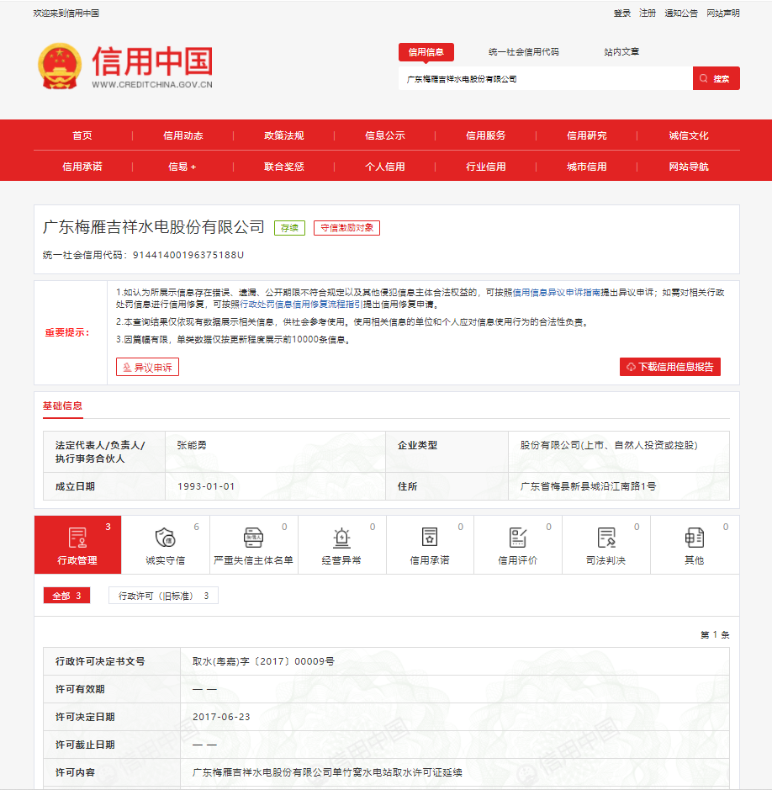
附件四：高、低压电缆平面走向示意图（工作井根据现场定数量和位置）
